социальных компетенций и гражданских установок.
STEАM-образование – это инновационная образовательная программа, которая позволяет на профессиональном уровне подготовить детей с самого раннего возраста к технически развитому современному миру: научиться быстро ориентироваться в огромном потоке информации и эффективно реализовывать полученные знания на практике.
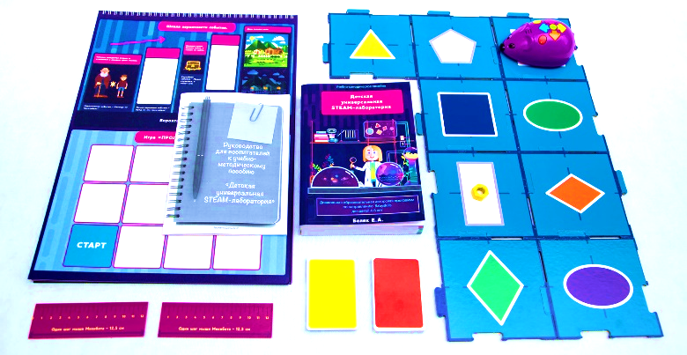
В детскую универсальную STEAM-лабораторию входит огромное количество уникальных и специализированных игр.

Микибот — это робот из программы дополнительного образования «STEAM-лаборатория» для дошкольников, который используется для изучения цифр и основ программирования.
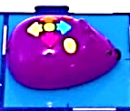
Микибот помогает детям учить числа от 0 до 7. Дети набирают нужное количество кубиков, соответствующее названной цифре, чтобы "покормить" робота.
В ходе игры дети программируют Микибота на основе выбранной цифры, чтобы он мог совершить необходимое количество шагов.
Это позволяет детям познакомиться с принципами работы роботов и развить навыки саморегуляции и целеполагания.
Через игру и самостоятельное исследование мира дети формируют важные навыки, которые помогут им в дальнейшей учебе.


муниципальное бюджетное дошкольное образовательное учреждение
«Центр развития ребёнка - детский сад «Ромашка»
(МБДОУ ЦРР «Ромашка»)
LEGO конструирование, как элемент
STEAM – образования в младшей группе
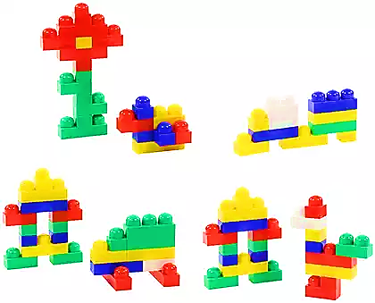

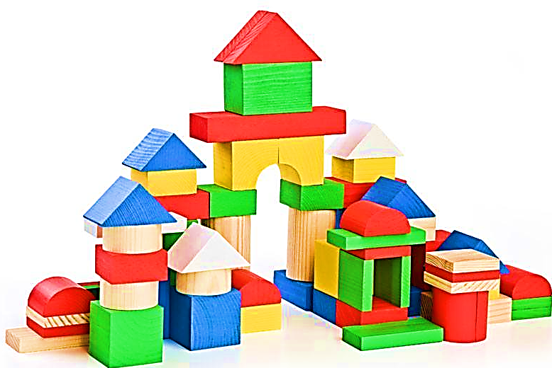

Без игры нет и не может быть полноценного умственного развития ребенка. Игра – это огромное окно, через которое в духовный мир ребенка вливается живительный поток представлений, понятий. Игра – это искра, зажигающая огонёк пытливости и любознательности.
В. А. Сухомлинский

Одним из важнейших свойств природы человека является стремление к контакту и взаимодействию с окружающим миром, стремление находиться в активном поиске новых задач. Расширению когнитивного развития ребенка в наибольшей мере способствует предоставление ему возможности исследовать окружающую среду и воздействовать на нее.
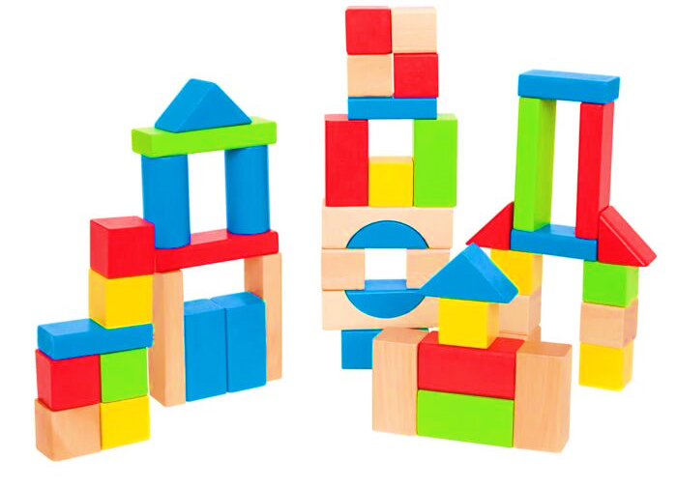
В младшем дошкольном возрасте (3-4 года) дети учатся производить простейший анализ созданных построек, совершенствовать конструктивные умения, различать, называть и использовать основные строительные детали (кубики, кирпичики), сооружать новые постройки, используя полученные ранее умения.

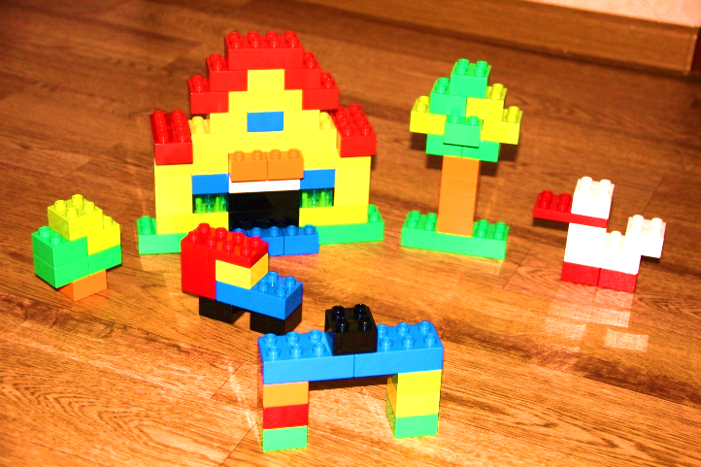
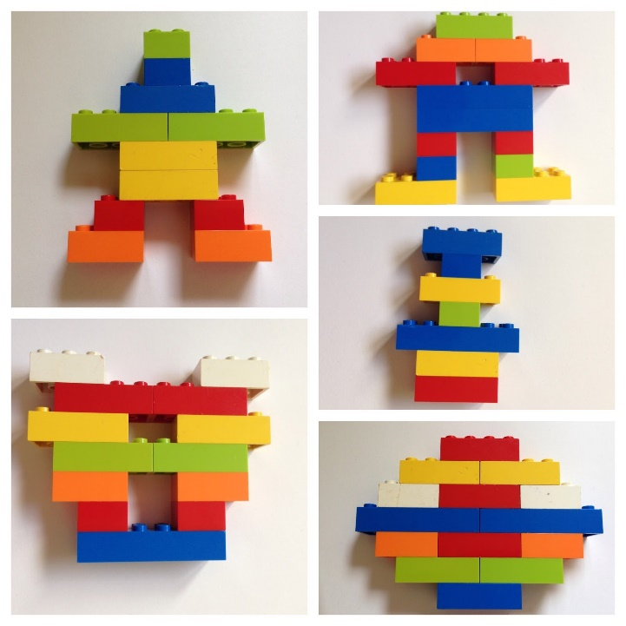
В этом возрасте преобладает такая форма организации обучения как «конструирование по образцу», «конструирование по замыслу», которая ограничена возведением несложных построек.
Развитие познавательных интересов детей во многом зависит от того, насколько ребенок вовлекается в собственный творческий поиск, открытие новых знаний, в исследовательскую деятельность.
Лего-конструирование и образовательная робототехника – это новая педагогическая технология, представляет самые передовые направления науки и техники, является относительно новым междисциплинарным направлением обучения, воспитания и развития детей. Объединяет знания о физике, механике, технологии, математике и ИКТ.
«Конструирование по образцу» заключается в том, что детям предлагаются образцы построек, выполненных из деталей конструктора. Показаны способы их воспроизведения.
Образовательная робототехника – это новое направление, нацеленное на повышение эффективности образования, на активное использование детьми современных технологий, элементов компьютерной грамотности, формирования

